Белорусский государственный университет информатики и радиоэлектроники

Кафедра вычислительных методов и программирования

Лабораторная работа № 3

Тема: «Реализация циклических алгоритмов»

Вариант 8

Выполнил студент группы ххххххххх  
Принял: Беспалов С.А.

Минск 2011

Цель: написать программу вычисления значения выражения при заданных исходных данных. Сравнить полученное значение с указанным правильным результатом.

Индивидуальные задания. Вариант 8.

, .

При *a* = 0,1; *b* = 1,0; *h* = 0,1; n=10

Блок схема алгоритма.

a,b,x,h,r,s,n,k

Начало

x = a; x<=b; x+=h

h=0,1



k = 1; k<=n; k++

n=10



*|Y(x)–S(x)|*

a,b,x,h,r,s,n,k,y

Конец

***Оконный режим:***

#include <vcl.h>

#pragma hdrstop

#include "Unit1.h"

#include <math.h>

#pragma package(smart_init)

#pragma resource "*.dfm"

TForm1 *Form1;

fastcall TForm1::TForm1(TComponent* Owner)

: TForm(Owner)

{

}

void __fastcall TForm1::Button1Click(TObject *Sender)

{

double a, b, h, y, s,r, x;

int n;

a = StrToFloat(Edit1->Text);

n = StrToInt(Edit3->Text);

b = StrToFloat(Edit2->Text);

h = StrToFloat(Edit4->Text);

Memo1->Clear();

Memo1->Lines->Add("Laba 3");

Memo1->Lines->Add("Under A = " + FloatToStrF(a, ffFixed, 7, 7)

+ "; N = " + IntToStr(n) + "; B = " + FloatToStrF(b, ffFixed, 7, 7)

+ "; H = " + FloatToStrF(h, ffFixed, 7, 7));

Chart1->Series[0]->Clear();

Chart1->Series[1]->Clear();

for(x = a; x <= b; x += h)

{

y = exp(2*x);

r=s = 1;

for(int k = 1; k <= n; k++)

{

r=r*2*x/k ;

s+=r ;

}

Chart1->Series[0]->AddXY(x, y);

Chart1->Series[1]->AddXY(x, s);

Memo1->Lines->Add("X = " + FloatToStrF(x, ffFixed, 7, 7)

+ "; Y(x) = " + FloatToStrF(y, ffFixed, 7, 7)

+ "; S(x) = " + FloatToStrF(s, ffFixed, 7, 7)

+ "; |Y(x) - S(x)| = " + FloatToStrF(fabs(y - s), ffFixed, 7, 7));

}

}

void __fastcall TForm1::Button2Click(TObject *Sender)

{

Memo1->Clear();

}

Результаты работы программы.

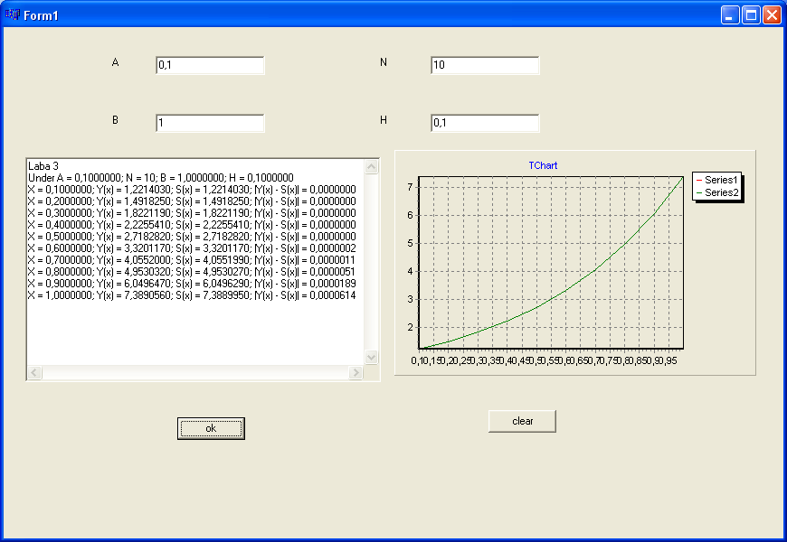

***Консольный режим***

#include <vcl.h>

#pragma hdrstop

#include <stdio.h>

#include <conio.h>

#include <math.h>

#pragma argsused

int main(int argc, char* argv[])

{

double a, b, h, x, y, s, r;

int n;

printf("Laba 3\n");

printf("\nPlease enter value (a, b, h, n): ");

scanf("%lf%lf%lf%d", &a, &b, &h, &n);

printf("Under a = %7.7lf; b = %7.7lf; h = %7.7lf; n = %d\n", a, b, h, n);

for(x = a; x <= b; x += h)

{

y = exp(2*x);

r = s = 1;

for(int k = 1; k <= n; k++)

{

r=r*2*x/k ;

s+=r ;

}

printf("X = %7.7lf; Y(x) = %7.7lf; S(x) = %7.7lf; |Y(x) - S(x)| = %7.7lf\n",

x, y, s, fabs(y - s));

}

printf("\nPress any key ...\n");

getch();

return 0;

}

Результаты работы программы.

